Data_AbortReducer使用说明书
- 主界面：
先确定你的机器有安装.net 2.0运行环境，否则运行不起来这个程序。
要把应用程序放在有写权限的目录下。
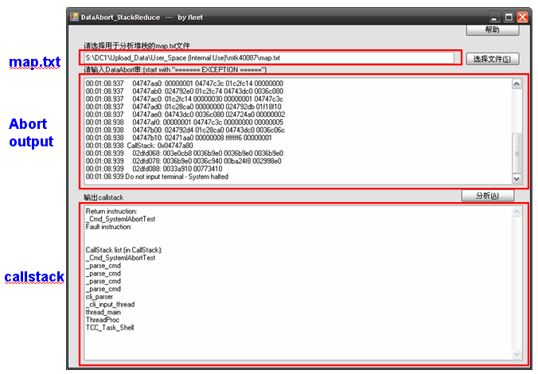

如果map.txt变了，请关闭程序再来，多谢！
点击分析，则程序开始工作。

- The new format of data abort：

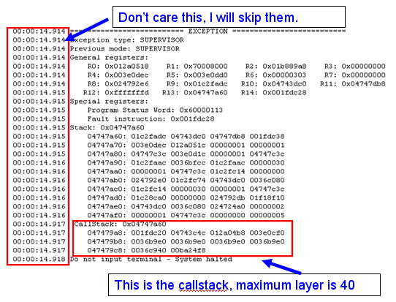

上面这个callstack区域分析结果如下：
_Cmd_SystemIAbortTest
_parse_cmd
_parse_cmd
_parse_cmd
_parse_cmd
cli_parser
_cli_input_thread
thread_main
ThreadProc
TCC_Task_Shell

这个工具不是万能的，拿到这个结果，你可以很方便的把bug转给相关的owner了，免了你一次找平台复制的麻烦。
如果你用RVD再复制这个bug,看到的结果如下，总体来说是一致的：
INT32 _Cmd_SystemIAbortTest(INT32, const CHAR **) Line #773 Col 2
INT32 _parse_cmd(INT32, const CHAR **, CLI_EXEC_T *) Line #1510 Col 12
INT32 _parse_cmd(INT32, const CHAR **, CLI_EXEC_T *) Line #1551 Col 15
INT32 _parse_cmd(INT32, const CHAR **, CLI_EXEC_T *) Line #1551 Col 15
INT32 _parse_cmd(INT32, const CHAR **, CLI_EXEC_T *) Line #1547 Col 18
INT32 cli_parser(const CHAR *) Line #3717 Col 4
void _cli_input_thread(void *) Line #969 Col 7
void thread_main(const CHAR *)(void) Line #357 Col 8
void ThreadProc(UNSIGNED, void *) Line #236 Col 4
void TCC_Task_Shell(void) Line #2570 Col 4

